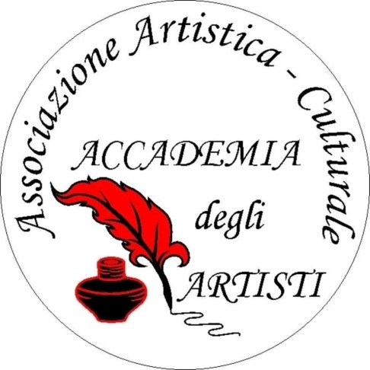
Mr Hyde Awards
Concorso Libri editi e inediti
Indetto dall’Accademia Degli Artisti.
In collaborazione con Centro Studi Storici di Eboli
Scadenza invio opere 19 marzo 2021
Cell: 331/ 9407062
Email di riferimento e invio formati elettronici o l’una o l’altra: mrhydeawards@virgilio.it
goldenbooks@virgilio.it

Il concorso prevede una sola sezione.
Sez . A Tema libero Editi e Inediti : Narrativa a tema libero, saggi, libri di poesie, Romanzi horror, thriller, noir, letteratura per l’infanzia, biografie ecc.
Al premio si può partecipare con qualsiasi testo in quanto non è soggetto a tema
Tassa di lettura 15.00 euro (euro quindici)

Art. 1 Ogni autore può partecipare con una sola opera .
Art.2 I libri editi e inediti devono essere inviati in una sola copia all’indirizzo: Carmela Russo, Via Giuseppe Marotta, 9/11; cap 80020 Casavatore (Na), una copia in formato elettronico deve essere inviata all’indirizzo e mail: mrhydeawards@virgilio.it

Ogni Autore deve accompagnare l’opera con le proprie generalità e un breve Curriculum Artistico/Vitae. Anche il minimo indispensabile.
L’autore che non possiede la copia cartacea può inviare solo la copia in formato elettronico
L’autore che non possiede la copia in formato elettronico può inviare solo la copia cartacea
Nel plico va inserita la quota di euro 15.00 in contanti.

Art. 3)
Possono partecipare autori maggiorenni residenti in Italia e all’estero .
Tassa di lettura euro 15 .00 (dieci euro) nel plico con il testo, chi non possiede il testo in formato cartaceo può fare richiesta di numero di postepay tramite e mail e allegare nell’email tutto ciò richiesto in cartaceo compreso copia bollettino di pagamento

Ultimo giorno di scadenza invio opere :
19 marzo 2021 (sabato 19 marzo) farà fede timbro postale o ricevuta data e mail
l’andamento del concorso potrà essere seguito sul sito dell’associazione: www.fiabastrocca.it .

Art.4)
La giuria sarà resa nota durante la premiazione. Gli autori vincitori saranno avvisati con largo anticipo tramite e-mail o telefono riguardo la data e il luogo della premiazione che avverrà presso l’hotel Terminus di Napoli. La classifica dei vincitori da parte dei giurati è insindacabile.
Art.5)
I vincitori verranno premiati durante la cerimonia di Mr Hyde Awards 2021 presso Terminus Hotel a Napoli, nell’estate 2021 (luglio), la serata si concluderà con una spettacolare Cena con delitto. interpretata da attori e pubblico, la cena è offerta dall’accademia degli artisti per i partecipanti.
I vincitori riceveranno un Attestato, motivazione e Oscar.
I Premi saranno divisi in una o due categorie
Premio Assoluto Mr Hyde Awards 2021
Premio inedito Mr Hyde Awards
Premio Libro edito Mr Hyde Awards 2021
Premio Poem Mr Hyde Awards 2021
Premio Giallo Mr Hyde Awards 2021
Premio Saggio Mr Hyde Awards 2021
Premio Narrativa Mr Hyde Awards 2021
Premio Letteratura Mr Hyde Awards 2021
Premio Giuria Mr Hyde Awards 2021
Premio Autore Mr Hyde Awards 2021
Premio Miglior trama Mr Hyde Awards 2021
Premio Thriller Mr Hyde Awards 2021
Premio letteratura per ragazzi Mr Hyde Awards 2021
Premio Letteratura per l’infanzia Mr Hyde Awards 2021
Premio Critica Mr Hyde Awards 2021
Ulteriori premi e menzioni merito d’eccezione potranno essere assegnati agli autori meritevoli
5 Menzioni Alto merito culturale
5 Menzioni Merito d’eccezione

Art.7)
Gli autori debbono ritirare personalmente il premio o delegare una persona di loro fiducia.
I premi NON saranno spediti a casa.
Il regolamento va accettato interamente senza ulteriori richieste.

Art.8)
ACCETTAZIONI NORME E DIRITTI
La partecipazione al premio comporta la piena accettazione di tutte le norme del presente regolamento, per cui il mancato rispetto anche di una di esse prevede l’esclusione automatica dal concorso ( senza cioè l’obbligo di darne comunicazione agli interessati).
Legge 196/2003: L’Associazione assicura che i dati personali acquisiti sono trattati con la riservatezza prevista dalla legge e saranno utilizzati esclusivamente per l’invio d’informazioni. Ogni poeta può richiedere la cancellazione dagli elenchi cartacei e telematici dell’associazione inviando una semplice comunicazione.
Per informazioni contattare :
Sito web: www.fiabastrocca.it
Numero di riferimento: 331/ 9407062
Email: mrhydeawards@virgilio.it

